**Сколько животных гибнет от рук человека ежедневно?**

Пожар в Австралии всколыхнул весь мир: огонь за 2 месяца забрал 1 млрд невинных жизней! Весь интернет кипит от этой новости и переполняется все большим количеством сочувствующих. Огромное число диванных критиков заливается слезами от масштабов катастрофы и с дымом у пальцев печатает по клавиатуре сочувствующие комментарии, не забывая попутно сыпать гневом в тех, кто не отличился подобным состраданием.

Австралия... как далеко от нас она находится. И как просто жалеть всех животных другого континента. Но когда речь заходит о чем-то приближенном, все ярые "зоозащитники" замолкают, и остаются лишь единицы.

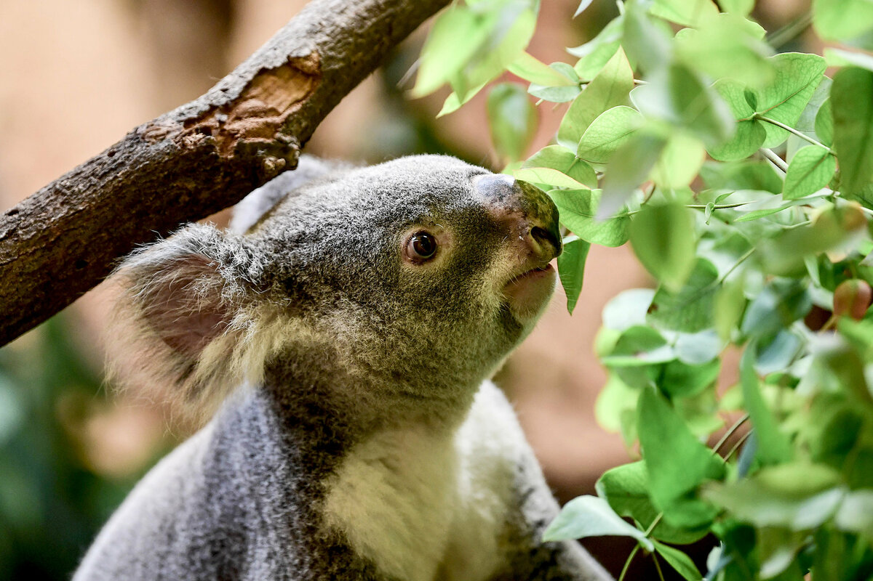

Австралийский пожар за 2 месяца унес 1 млрд жизней животных, человек на производстве убивает столько же за 8 часов. Правды ради скажу, что цифры достаточно абстрактны и число жертв может варьироваться как в большую, так и в меньшую сторону. Но масштабы это не отменяет.

А теперь хочется спросить, много ли вы слышали об этом? Сколько людей поднимали эту проблему? Кто из вас готов сократить потребление мяса или вовсе отказаться от него?

Проще всего говорить о том, что никак к нам не относится. Но как только это касается нас напрямую - наступает тишина.

И это только вершина айсберга...

ООН заявила о повышение уровня голода в Африке. 45 млн человек на сегодняшний день столкнулись с острой нехваткой продовольствия. Наверняка теперь многие задались вопрос: "Как это относится к нам?". 760 тонн зерна используют для кормления животных, выращенных на забой. Этого количества хватит, чтобы прокормить 11 млрд людей. Думаю, что логику вы уловили.

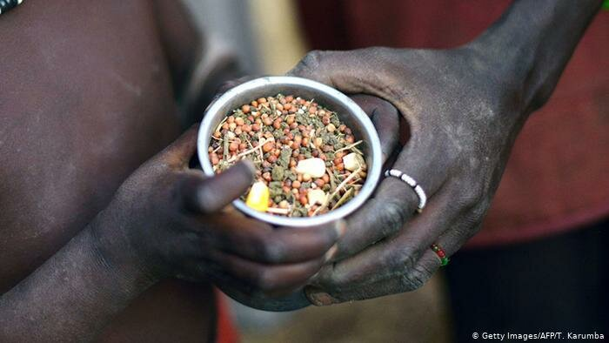

Ежедневно только для употребления в пищу человек убивает 3 миллиарда животных! Каждый из вас приложил к этому руку, даже не осознавая этого. И снова возникают все те же вопросы, ответить на которые вы можете сами.

Задумайтесь, как много животных человек убивает ежегодно?

Всемирная организация ФАО может дать ответ на этот вопрос. Данные, найденные мной, относятся к 2011 году. Учитывая, что за 2011 год только ради мяса и кожи люди убили почти в 8 раз больше, чем в 1961 году, в то время как численность людей возросла лишь в 2,27 раза, нетрудно предположить, что количество убитых животных, на сегодняшний день, гораздо больше.

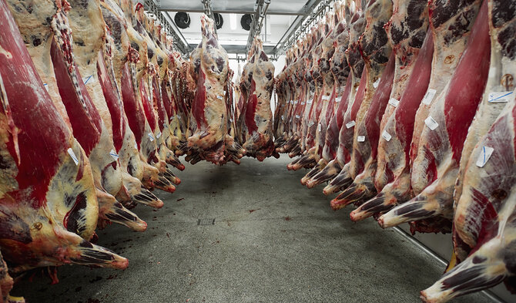

Итак, ради мяса и кожи человек убивает:

* Около 70 миллиардов животных каждый год;
* 5,5 миллиардов животных каждый месяц;
* 180 миллионов животных каждый день;
* 7,5 миллионов животных каждый час;
* 125 тысяч животных каждую минуту;
* 2 тысячи животных каждую секунду.

Это лишь официальные данные, которые учитывают наземных "сельхоз" животных.

**658 335 особей наземных и 1 591 367 кг водных животных**

Столько люди убили за те 5 минут, которые вы потратили на пустые крики об австралийских пожарах.

Это все касается только продовольственной индустрии. Что происходит в остальных сферах?

Ради меха ежегодно убивают 100 миллионов животных.

150 миллионов животных погибает во время тестирования косметики.

В сфере развлечения (цирки, скачки, дельфинарии, контактные зоопарки, охота, фотобизнес и т.д.) погибает около 100 миллионов живых существ.  
  
Все это близко и напрямую нас касается. Но такие важные проблемы практически не поднимаются и имеют малый отклик. Ведь проще говорить и плакать о том, что далеко.

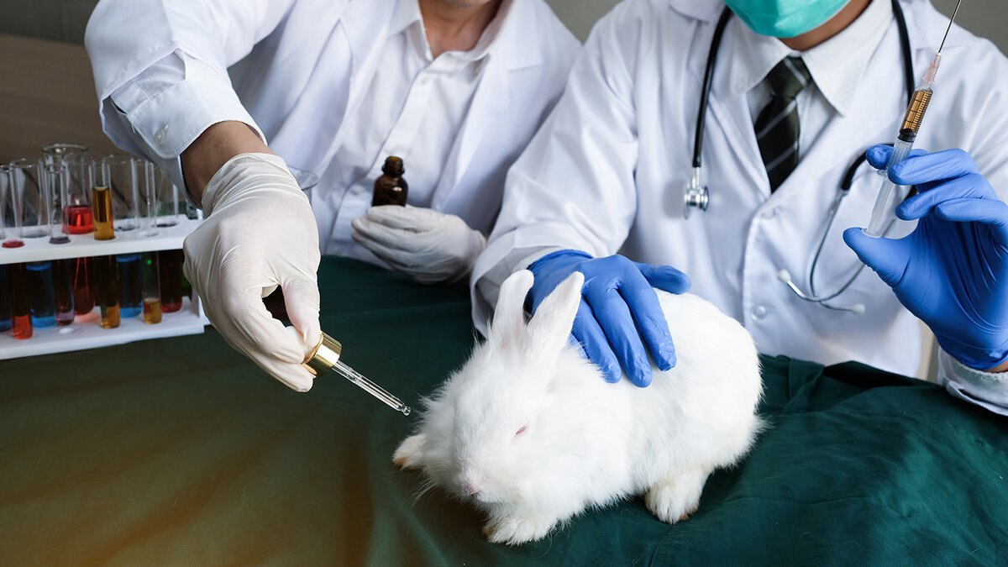

Все еще считаете, что вы не имеете никакого отношения ко всем этим смертям? Что же, вот сколько в среднем в год приходится на одного человека:

* 9,5 смертей наземных животных
* 43,8 кг мяса
* 23 кг рыбы и водных животных
* 28 г водных млекопитающих
* 110 кг молока
* 189 яиц
* 2,78 кг кожи

Хватит сыпать пустыми разговорами. Хватит кричать о том, что далеко. Хватит игнорировать проблемы, которые прямо к нам относятся. Хватит прикрываться австралийскими пожарами.

Хотите помочь миру - так начините что-то делать! Если не знаете, что, то вот с чего вы можете начать. Сократить употребление мяса, не спонсировать индустрию развлечений с животными, отказаться от косметики, тестируемой на животных (об этом в моем блоге есть подробная статья). Все эти маленькие шажки помогут решить глобальные проблемы. Главное начать.